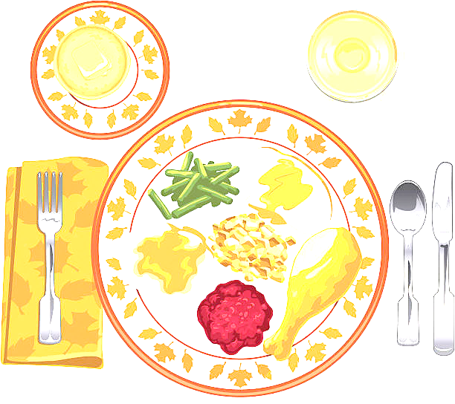
JEDILNIK ŠOLA 12. – 16. september 2022
PONEDELJEK
 |  | ALERGENI
Malica: | MLEČNI ZDROB S POSIPOM, JABOLKA | GLUTEN, MLEKO
Kosilo: | KOSTNA JUHA Z ZAKUHO, MAKARONOVO MESO, PESA, SOK | ZELENA, GLUTEN, JAJCA

TOREK
Malica: | ČRNA ŽEMLJA, KUHAN PRŠUT, KISLA KUMARICA, PLANINSKI ČAJ | GLUTEN
Zdrava šola: | GROZDJE
Kosilo: | FIŽOLOVA JUHA, KRUH, POLNOZRNATI JABOLČNI ZAVITEK, SOK | GLUTEN, JAJCA

SREDA
Malica: | BEL KRUH, NUTELLA, BELA KAVA, SLIVE | GLUTEN, MLEKO, OREŠKI
Kosilo: | PIŠČANČJA KRAČA, KARI RIŽ, PARADIŽNIKOVA SOLATA, SLADOLED, VODA | GLUTEN, MLEKO

ČETRTEK
Malica: | MAKOVKA, BIO SADNI KEFIR | GLUTEN, MLEKO
Zdrava šola: | BANANE
Kosilo: | KOSTNA JUHA Z ZAKUHO, HAŠE OMAKA, SVALJKI, ZELENA SOLATA, SOK | ZELENA, GLUTEN, JAJCA, MLEKO

PETEK
Malica: | ZRNAT KRUH, TUNIN NAMAZ, ZELENA PAPRIKA, ŠIPKOV ČAJ, MEŠANO SADJE | GLUTEN, RIBE
Kosilo: | KORENČKOVA JUHA, SIROVI TORTELINI V PARADIŽNIKOVI OMAKI, KITAJSKO ZELJE, SOK | GLUTEN, JAJCA, MLEKO
DOBER TEK!

